Распайка выходных проводов и подсоединение модуля ЭЛНИ к АБ производится в соответствии со схемой, рис. 1 в следующей последовательности.
1.Подготавливаются и подключаются к соответствующим клеммам отдельных 12 В АБ соединительные провода необходимой длины сечением 2,5 кв.мм для последующего подключения каждой из клемм 12В АБ к соответствующим клеммам ( 1-2-3-4-5 ) ЭЛНИ.
Внимание! С целью предотвращения непроизвольных замыканий, каждый провод, подключенный к соответствующей клемме АБ, должен быть изолирован с другого своего конца. Замыкание проводов не допускается!
2.Подключенные к соответствующим клеммам 12В АБ провода подключаются последовательно, по–порядку, к клеммам ( 1-2-3-4-5 ) ЭЛНИ, начиная с (-) клеммы АБ. Необходимо неукоснительно соблюдать требуемый порядок и последовательность подключения!

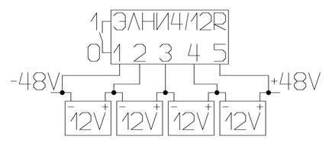

Рис.1.

3.После подключения проводов 48В АБ к ЭЛНИ-4/12R, ЭЛНИ не включен в активный режим. Светодиод, расположенный на передней панели ЭЛНИ, не горит. ЭЛНИ находится в «ждущем режиме» при токе потребления не более 3 мА.
4.Включение ЭЛНИ (перевод ЭЛНИ в «активный режим» выравнивания напряжений между 12В батареями) производится путем размыкания сигнальной цепи модуля, обозначенной 1/0 (например, убрав соответствующую перемычку). При этом загорается в мигающем режиме соответствующий светодиод. Имеется возможность дистанционно управлять режимами включения/выключения ЭЛНИ, например, подключив к сигнальным контактам ЭЛНИ 1/0 через соответствующие провода тумблер или другой переключатель.
Включение/отключение ЭЛНИ в активный режим производится посредством размыкания/замыкания соответствующих контактов 1/0.

